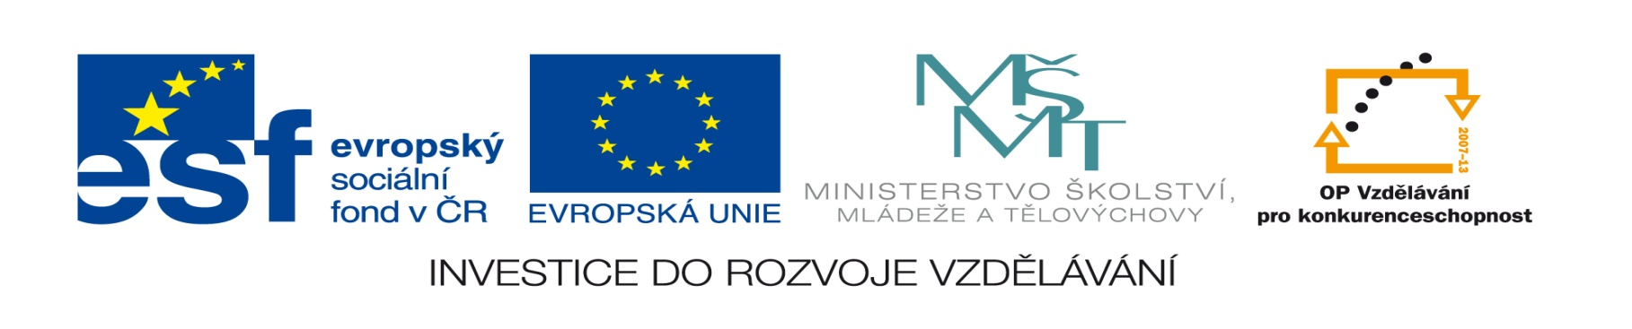
Název projektu: Moderní škola
Registrační číslo projektu: CZ.1.07/1.4.00/21.2511
Škola: Základní škola, Česká Lípa, Školní 2520, p.o.
Číslo klíčové aktivity: V/2
Sada: VY_52_INOVACE_FPČ1/7_ Fyzika7
Druh učebního materiálu: pracovní list
Cílová skupina: žáci 2. stupně základní školy
Typická věková skupina: 12 - 15

Předmět: fyzika
Téma: dělení pohybů, výpočet dráhy
Ročník: 7.
Anotace: Žáci doplní schéma o chybějící druhy pohybu. Vypočítají úlohy o dráze rovnoměrného pohybu.
Klíčová slova: fyzika, pohyb, rovnoměrný, trajektorie, složený, otáčivý, rychlost, čas
Speciální vzdělávací potřeby: žádné
Autor: Mgr. Pavel Černý

Pracovní list – POHYB TĚLESA A DRÁHA
Doplň chybějící:

podle rychlosti
zrychlený
zpomalený

podle trajektorie

otáčivý
složený
Pohyb tělesa

Vypočítej:
Urči dráhu, kterou ujede cyklista rovnoměrným pohybem za 30 minut, jede-li rychlostí 20 km/h.

Letadlo na lince Praha – Bratislava poletí rovnoměrným přímočarým pohybem úsek Jihlava – Brno rychlostí 640 km/h za dobu 7,5 minuty. Urči vzdálenost z Jihlavy do Brna vzdušnou čarou.

Urči průměrnou rychlost auta na trati Praha - Kolín, kde ujede vzdálenost 300 km za 6 hodin.
Vp = ?
s = 300 km
t = 6 h

Řešení:
Pracovní list – POHYB TĚLESA A DRÁHA
Doplň chybějící:

podle rychlosti
zrychlený
zpomalený
křivočarý
přímočarý
podle trajektorie
posuvný
otáčivý
složený
Pohyb tělesa

nerovnoměrný
rovnoměrný

Vypočítej:
Urči dráhu, kterou ujede cyklista rovnoměrným pohybem za 30 minut, jede-li rychlostí 20 km/h.
t = 30 min = 1800 s = 0,5 h s = v x t
v = 20 km/h
s = ?
s = vt s = 20 x 0,5 = 10 km
Cyklista ujede 10 km.

Letadlo na lince Praha – Bratislava poletí rovnoměrným přímočarým pohybem úsek Jihlava – Brno rychlostí 640 km/h za dobu 7,5 minuty. Urči vzdálenost z Jihlavy do Brna vzdušnou čarou.
v = 640 km/h s = vt
t = 7,5 min = 450 s = 0,125 h
s = ?
s = vt s = 640 x 0,125 = 80 km
Vzdálenost je 80 km.

Urči průměrnou rychlost auta na trati Praha - Kolín, kde ujede vzdálenost 300 km za 6 hodin.
v_{p} = ? v_{p} = s/t
s = 300 km
t = 6 h
v_{p} = s/t v_{p} = 300 : 6 = 50 km/h
Průměrná rychlost auta byla 50 km/h.
Zdroj: vlastní práce autora

